# Kết hợp Raspberry Pi với Arduino

## Cách sử dụng Raspberry Pi

* **Tìm hiểu cổng kêt nối của Raspberry Pi:**

Để kết nối và điều khiển các thiết bị khác thì Raspberry Pi cung cấp cho chúng ta các cổng, cho phép cắm các thiết bị vào như sau:

* **Cổng USB**: dùng để kết nối đa dạng các loại thiết bị (chuột, bàn phím, …)
* **Cổng HDMI**: dùng để kết nối với màn hình (trình chiếu video, hình ảnh, …)
* **Cổng audio** **3.5**: dùng để kết nối với headphones và loa
* **Cổng micro USB:** Dùng để cấp nguồn điện, không kết nối bất cứ thứ gì khác với cổng này. Luôn kết nối nguồn cuối cùng, sau khi bạn đã kết nối mọi thứ khác.
* **Cổng GPIO**: cổng này cho phép Raspberry Pi điều khiển, kiểm soát, lấy đầu vào từ các thành phần điện tử khác. Thường có 40 chân GPIO, bạn sẽ chế được nhiều thứ hay với những chân GPIO này đấy.
* **Khe cắm SD card**: Raspberry Pi dùng SD card giống như máy tính thông thường sử dụng ổ cứng. Thẻ SD cung cấp cho Raspberry Pi bộ nhớ để chạy hệ điều hành và lưu trữ thông tin. Để cài đặt cho Raspberry Pi chúng ta phải cài hệ điều hành lên thẻ nhớ và gắn thẻ vào Pi để chạy.
* **Cần chuẩn bị**:
* Micro-USB cung cấp nguồn cho Raspberry Pi
* SD card đã có Raspbian
* Chuột và bàn phím
* Màn hình gắn lên Pi hoặc HDMI để xuất ra màn hình ngoài
* **Cách cài đặt Raspberry Pi:**
* **Bước 1:** Gắn SD card sử dụng hệ điều hành Linux. Mình đề xuất sử dụng [Raspbian](https://lbminhautomation.com/cai-dat-raspbian-buster-len-raspberry-pi.html) hoặc OS được thiết kế một cách phù hợp với Pi.
* **Bước 2**: Kết nối màn hình thông qua cổng HDMI. Nếu màn hình không có cổng HDMI, bạn hãy mua thiết bị để chuyển đổi cổng HDMI.
* **Bước 3:** Cắm chuột và bàn phím vào cổng USB. Các thiết bị cao cấp như chuột chơi game có thể tiêu hao năng lượng, tải không cần thiết lên bộ xử lý và có thể cần phần mềm và trình điều khiển để hoạt động đúng. Để tránh các lỗi không mong muốn, hãy sử dụng các thiết bị cắm và chạy đơn giản.
* **Bước 4:** Nếu bạn muốn kết nối internet, hoặc headphones, bạn chỉ cần cắm vào các cổng tương thích. Nếu bạn không cần sử dụng internet hay nghe nhạc thì không cần phải kết nối.
* **Bước 5**: Cấp nguồn và cắm cáp micro USB. Một đèn LED màu đỏ sẽ sáng và lúc này Pi đã khởi động.

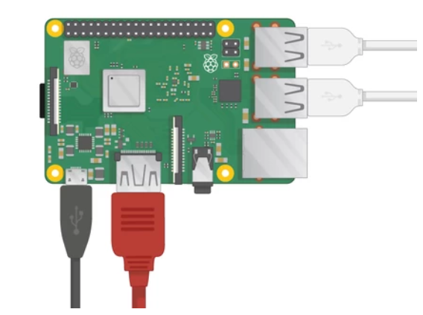

* ***Chú ý:*** Nếu bạn thấy đèn đỏ của Raspberry Pi chớp thì có vấn đề về **nguồn** đấy. Nếu bạn có sử dụng HDMI để xuất ra màn hình thì bạn cũng sẽ thấy có dấu sấm chớp (như dấu trên trán Harry Potter) xuất hiện ở góc trên phải màn hình. Bạn hãy kiểm tra lại nguồn cấp và dây cáp, hãy **thử đổi nguồn và dây cáp** để xem tình hình có được khắc phục chưa.  
  Khi nguồn có vấn đề, đèn đỏ chớp, Raspberry Pi có thể vẫn chạy, nhưng nếu bạn bỏ qua cảnh báo này, Raspberry Pi của bạn có thể bị hư hại đấy.

## Cách kết nối Raspberry Pi từ xa với máy tính Windows

Dưới đây là những bước chính:

1. Định cấu hình Windows để chấp nhận kết nối từ xa
2. [Tìm địa chỉ IP](https://quantrimang.com/huong-dan-cach-xac-dinh-dia-chi-ip-tren-may-tinh-88276) của máy tính Windows
3. Cài đặt phần mềm Remote Desktop Protocol (RDP) trên Raspbian
4. Cài đặt [ứng dụng điều khiển desktop từ xa](https://quantrimang.com/cong-cu-giup-de-kiem-soat-may-tinh-tu-xa-85942) trên Raspbian
5. Kết nối với PC của bạn thông qua Raspberry Pi

Chỉ trong năm bước, bạn đã có thể thiết lập một kết nối từ xa tới máy tính của bạn từ Raspberry Pi.

## Định cấu hình Windows cho kết nối từ xa

Bước đầu tiên là để đảm bảo Windows có thể chấp nhận các kết nối từ xa đến nó bằng cách sử dụng giao thức RDP. Để đảm bảo điều này, bạn sẽ cần bật cài đặt **Remote Assistance**.

Mở **Windows Explorer**, sau đó tìm **This PC**. Nhấp chuột phải, sau đó chọn **Properties.** Trong cửa sổ **System,** tìm phần **Remote settings.**

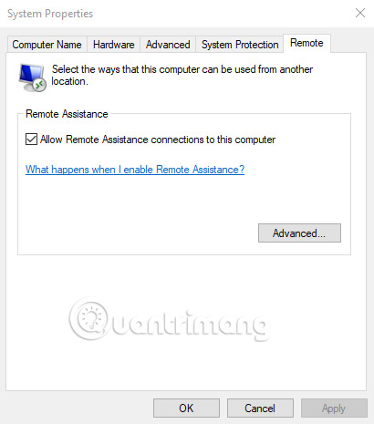

Tại đây, bạn sẽ thấy hộp kiểm **Allow Remote Assistance connections to this computer**. Chọn nó, sau đó bấm **Apply** để xác nhận. Lưu ý rằng có nút **Advanced** mà bạn cũng nên chọn. Chọn **Allow this computer to be controlled remotely**, sau đó nhấp **OK.**

Nhấn **OK** để đóng hộp **Properties,** sau đó thoát khỏi cửa sổ **System.**

## Tìm địa chỉ IP của thiết bị Windows

Tiếp theo, bạn cần phải tìm [địa chỉ IP](https://quantrimang.com/dia-chi-ip-la-gi-143625) của máy tính Windows. Bạn có một số tùy chọn ở đây.

Cách dễ nhất là nhấp chuột phải vào nút **Start** và chọn **Windows PowerShell**. Khi cửa sổ dòng lệnh màu xanh mở ra, hãy nhập:

ipconfig

Kiểm tra danh sách kết nối hiện tại của bạn. Wi-Fi sẽ được liệt kê dưới dạng **Wireless LAN Adapter** và **Ethernet** cũng vậy.

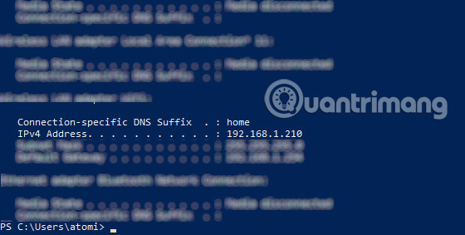

Nếu điều này quá phức tạp, cách khác là truy cập vào router của bạn thông qua trình duyệt web. Bạn sẽ cần phải kiểm tra tài liệu về router để biết cách thực hiện điều này, nhưng sau khi kết nối, bạn có thể xem danh sách thiết bị được kết nối với mạng gia đình của mình.

Tìm hostname của máy tính (thông qua cửa sổ **System** mà bạn đã mở trước đó để kích hoạt **Remote Assistance)** và bạn sẽ tìm thấy địa chỉ IP. Nó thường có định dạng **192.168.0.x** hoặc **192.168.1.x.**

Khi bạn đã tìm thấy địa chỉ IP, hãy ghi lại địa chỉ này.

## Cài đặt phần mềm RDP trên Raspberry Pi

Đã đến lúc chuyển sự chú ý của bạn sang Raspberry Pi. Với chiếc máy tính nhỏ đã khởi động (có lẽ với một bàn phím và chuột kèm theo) và kết nối với mạng nội bộ của bạn, hãy mở **Terminal** và cập nhật Raspbian:

sudo apt update  
sudo apt upgrade

Nhập các lệnh này lần lượt, và làm theo bất kỳ lời nhắc nào được hiển thị. Khi hoàn thành, hệ thống Raspbian của bạn sẽ được cập nhật. Sau khi hoàn thành, khởi động lại Pi với lệnh:

sudo reboot

Khi máy tính khởi động lại, hãy bắt đầu một phiên terminal mới. Lần này, cài đặt **xrdp** với lệnh:

sudo apt install xrdp

Một lần nữa, hãy làm theo lời nhắc xuất hiện trên màn hình cho đến khi phần mềm được cài đặt.

## Tìm và cài đặt một ứng dụng điều khiển desktop từ xa

Một số công cụ điều khiển desktop từ xa đã có sẵn cho các bản phân phối Linux. Chúng có thể xử lý một hoặc nhiều giao thức khác nhau và được sử dụng để điều khiển từ xa một máy khác.

Tuy nhiên, lựa chọn tốt nhất cho Raspberry Pi có lẽ là [Remmina](https://quantrimang.com/url?q=aHR0cHM6Ly9yZW1taW5hLm9yZy8%3D), hỗ trợ RDP, VNC, SPICE, NX, XDMCP, [SSH](https://quantrimang.com/cai-dat-ssh-tren-router-de-truy-cap-web-an-toan-o-bat-ki-noi-dau-81475) và EXEC.

Để cài đặt Remmina, hãy quay lại cửa sổ terminal và nhập:

sudo apt install remmina

Làm theo các lời nhắc xuất hiện và chờ quá trình cài đặt hoàn thành. Bạn có thể tìm hiểu thêm về Remmina tại **remmina.org.**

## Kết nối với PC của bạn bằng Remmina

Bạn đã sẵn sàng để bắt đầu truy cập từ xa tới máy tính Windows bằng Raspberry Pi của bạn. Để thực hiện điều này, hãy mở Remmina qua lệnh terminal duy nhất:

remmina

Bạn thậm chí có thể khởi chạy nó từ menu Internet.

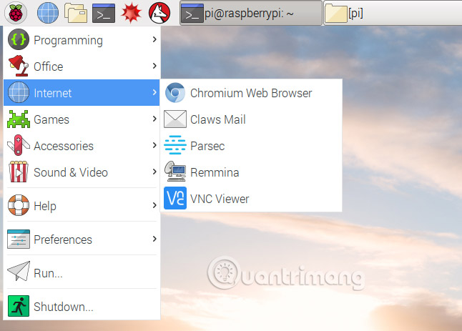

Một cửa sổ mới sẽ xuất hiện, vì vậy hãy tìm khoảng trống để nhập địa chỉ IP, đảm bảo rằng RDP được chọn làm giao thức.

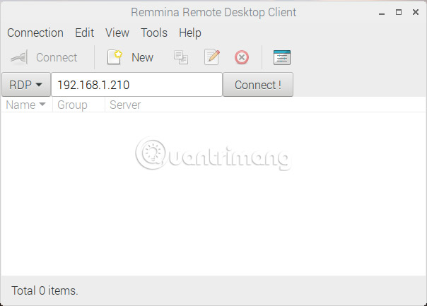ức.

Khi bạn đã sẵn sàng, hãy nhấp vào **Connect** và đợi kết nối được thiết lập. Sau một vài phút, bạn sẽ truy cập vào desktop Windows của mình từ bên trong Raspbian (hoặc bất kỳ hệ điều hành Raspberry Pi nào mà bạn đã chọn).

Tinh chỉnh kết nối (bao gồm cả việc điều chỉnh chất lượng) có thể được thực hiện thông qua cửa sổ **Edit > Preferences**.

**Nếu sử dụng Mac** thì đọc link tham khảo ở đây**:** <https://thuthuat.taimienphi.vn/cach-su-dung-raspberry-pi-45325n.aspx> .

## Giao tiếp Raspberry với Arduino

## UART và giao tiếp Serial

Bất cứ máy tính hay vi điều khiển (không chỉ có Arduino) đều giao tiếp với nhau thông qua UART. Khi bạn kết nối arduino với máy tính bằng dây USB lúc đó bạn có thể bật **Serial Monitor** lên để có thể gửi cũng như nhận từ Arduino. Vậy có phải UART chỉ truyền qua USB? Không phải đâu, UART chỉ là một phương thức giao tiếp giữa 2 thiết bị, còn cách truyền UART có rất nhiều cách như dây cáp, các loại sóng…

Chúng ta có thể sử dụng 2 Arduino để giao tiếp với nhau bằng 3 chân **GND, TX và RX**. Thế thì Arduino giao tiếp với máy tính thì sao? Ở mức sử dụng dây dẫn, các bạn sẽ chia làm 2 dạng:

* Nếu ban sử dụng các arduino đã có chip hoặc **module đã tích hợp sẵn** mạch chuyển đổi **UART TO SERIAL** như Arduino UNO R3, Mega… thì các bạn chỉ việc cắm dây vào cổng USB.
* Với những Arduino Promini**không có tích hop85 sẵn** thì các bạn phải chuẩn bị **một mạch chuyển đổi UART TO SERIAL** riêng và dùng 3 sợi (có thể 4 sợi thêm VCC cấp nguồn cho Arduino) để giao tiếp với máy tính

Các bạn đã từng sử dụng Serial để Debug rồi thì đó là do Arduino truyền tín hiệu qua máy tính. Trong trường hợp này, các nội dung truyền sẽ được lưu trong output buffer của Arduino truyền qua máy tính và lưu input buffer. Máy tính sẽ đọc các dữ liệu đó và quy ra **Serial Command**. Tương đương thì Arduino cũng có thể được truyền ngược lại theo phương thức ấy theo mô hình sau:

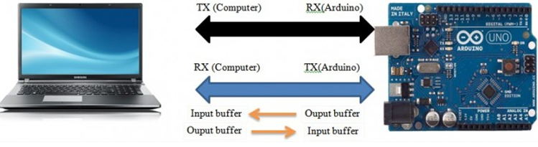

Với việc sử dụng giao tiếp này, các bạn có thể giao tiếp giữa các mạch như Arduino với Raspberry Pi, Arduino với máy tính, hoặc thậm chí là giữa 2 mạch Arduino với nhau.

Raspberry Pi hỗ trợ chuẩn Uart trên chân BCM14 (TX) và BCM15 (RX). Mặc định uart được sử dụng làm serial console; nó sẽ gửi toàn bộ thông tin của kernel trong quá trình Pi khởi động. Bạn có thể kết nối trực tiếp uart của pi thông qua mạch USB-TTL để xem thêm. Để sử dụng Uart với mục đích riêng bạn phải giải phóng chân Uart. Lưu ý với Raspberry Pi 3 Uart còn được sử dụng để kết nối bluetooth, và chân BCM14 và BCM15 trở thành mini uart port.

## **Giao tiếp UART với Raspberry Pi**

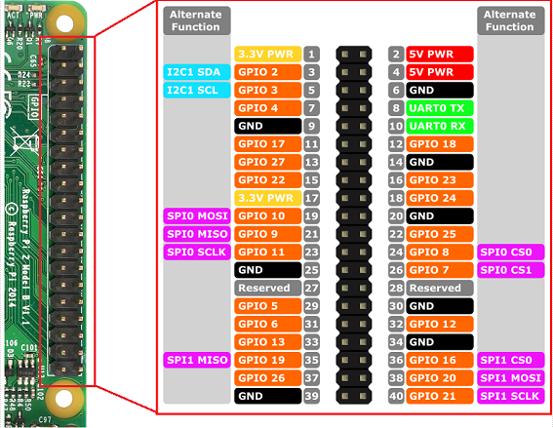

## Giao tiếp Raspberry Pi và Arduino (UART)

* **Vì sao cần phải giao tiếp giữa Raspberry Pi và Arduino?**

Raspberry Pi là một dạng máy tính nhúng nên giá thành nó khá mắc so với các mạch khác. Ngoài ra, nó còn có một số hạn chế như không thể xuất và đọc Analog, việc đọc độ rộng xung cũng bị giới hạn, băm xung khó khăn,… Nhưng ngược lại, Raspberry Pi lại có khả năng như một chiếc máy tính, có wifi, bluetooth, có thể send và get mail… Vì chân GPIO của Raspberry Pi chỉ xuất nhận tối đa 3.3V nên khi dùng các cảm biến 5V trở lên sẽ dễ gây hư hỏng mạch.

Thế nên, để phát triển mạnh mẽ hơn về các dự án IOTs đồng thời tránh hư hỏng cho mạch Raspberry Pi, chúng ta cần phải kết hợp giữa Arduino và Raspberry Pi. Để có thể làm điều đó, chúng ta có rất nhiều cách như giao tiếp I2C, giao tiếp bằng UART, giao tiếp thông qua Bluetooth, thông qua Wifi…

Sau đây ta thực hành nho nhỏ dùng Raspberry Pi để gửi tín hiệu giao tiếp với Arduino. Chúng ta sẽ gửi nhận như sau:

* **Pi: Hello – Arduino: Hi**
* **Pi: Name – Arduino: Arduino**
* **Pi: Led On – Arduino: Bật HIGH chân 13**
* **Pi: Led Off – Arduino: Bật LOW chân  13**
* **Pi: Good Bye – Arduino: Không nhận tín hiệu nữa**

**Chuẩn bị**

* Arduino Uno
* Raspberry Pi
* Máy tính
* 1 Led 5V
* 1 Điện trở 220Ohm hoặc 1kOhm
* Breadboard
* Dây cắm Breadboard

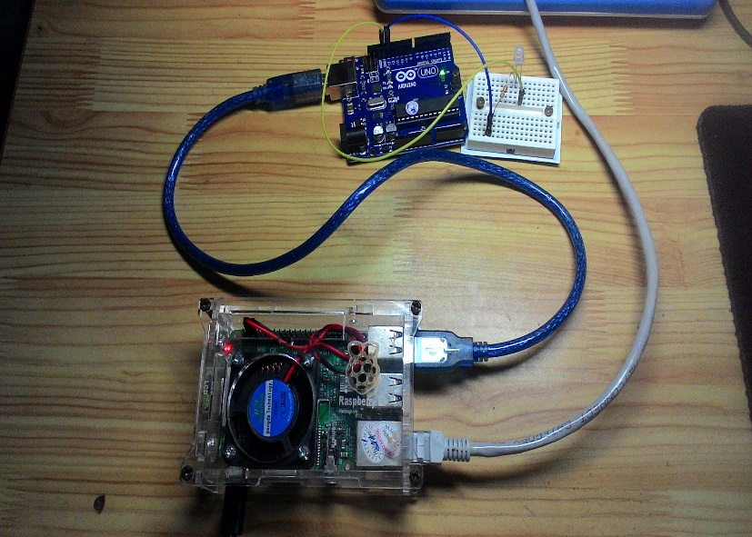**Lắp mạch**

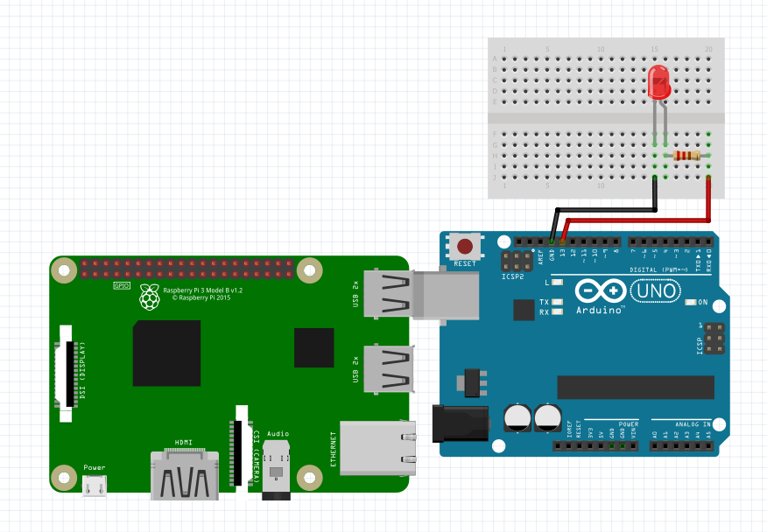

**Thư viện**

Để giao tiếp với Arduino qua Serial, chúng ta cần cài thư viện pyserial cho Python3

* **pip install pyserial**
* **pip3 install pyserial**

**Kiểm tra cổng USB**

Không giống với Window, khi bạn gắn cổng USB vào thì Window sẽ báo. Ở Raspbian, các bạn vào Terminal gõ

* **ls /dev/tty\***

Sau đó gắn cổng USB vào và gõ lại 1 lần nữa

* **ls /dev/tty\***

Khi đó, các bạn sẽ thấy 1 file mới được tạo ra so với ban đầu, đó là đường dẫn đến cổng USB bạn mới gắn vào. Như trong hình sẽ là /dev/ttyACM0.

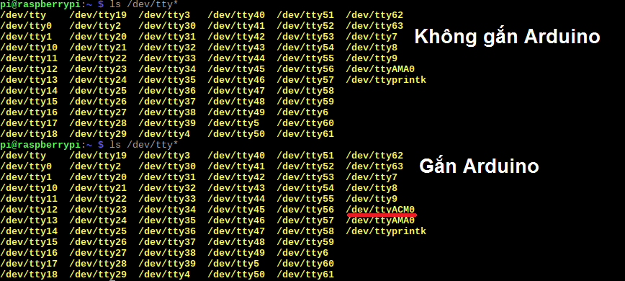

* **Lập trình**
* **Arduino:**

***\*Lưu ý***: **Khi trả về Pi** cần phải dùng **println()** không dùng **print()**

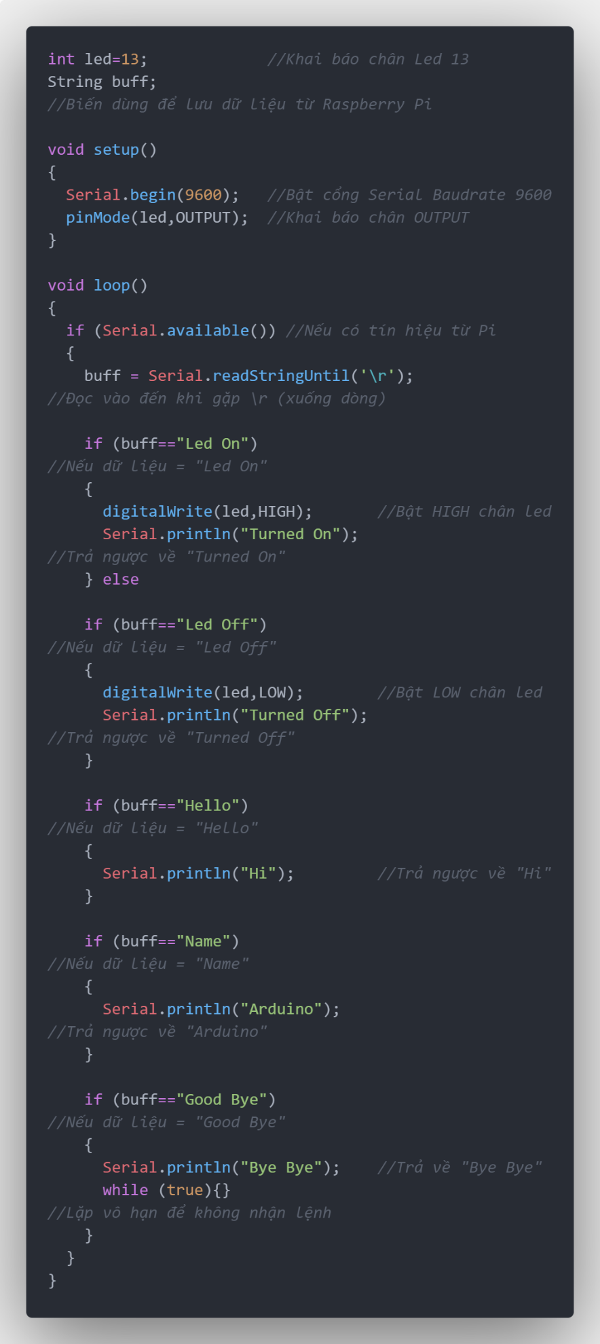

* **Raspberry Pi**

Các bạn dùng IDE hoặc **sudo nano tencode.py**để nhập code này vào.

*Lưu ý: Tên code **không** được đặt **serial.py**vì sẽ bị trùng tên thư viện

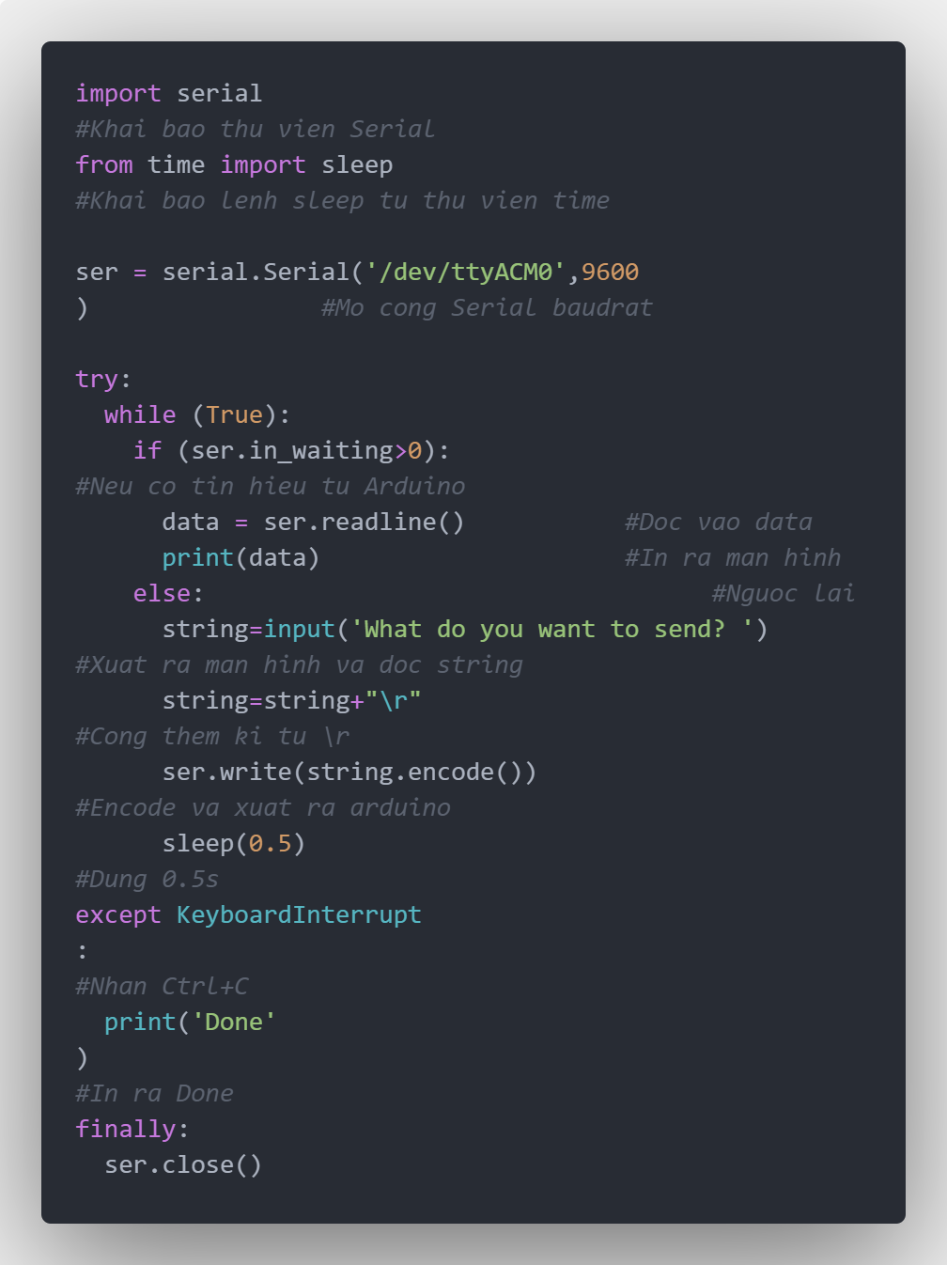

Sau đó các bạn chỉnh **ser = serial.Serial('/dev/ttyACM0',9600)**thành cổng của Arduino.

Hãy cùng chạy chương trình nào!

* **sudo python3 tencode.py**

## Tham khảo

* Giao tiếp Raspberry vs Arduino cơ bản: <https://mechasolution.vn/Blog/bai-10-giao-tiep-arduino-va-raspberry-pi-uart>
* Lập trình Raspberry Pi sử dụng cổng truyền thông UART: <https://mechasolution.vn/Blog/bai-10-giao-tiep-arduino-va-raspberry-pi-uart>
* References English:

<https://www.instructables.com/Connect-Your-Raspberry-Pi-and-Arduino-Uno/>

<https://conoroneill.net/2013/06/05/connecting-an-arduino-to-raspberry-pi-for-the-best-of-both-worlds/>